ЛГИК-02 |  | Игровой модуль "Трактор"
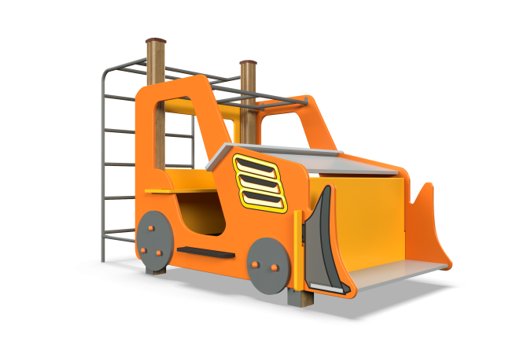

Размеры, мм: | 1200x2400x1650 | Вес, кг: | 170
Характеристики материалов
Комплекс состоит из 4 опорных столбов сечением 100 мм х 100 мм, произведенных из деревянного клееного бруса, состоящего из трех слоев сухих досок хвойных пород. На гранях столбов, по центру, по всей длине фрезерованная разгрузочная канавка. Все столбы отшлифованы, кромки скруглены (радиус скругления 20 мм). Обработанные поверхности покрыты тонированным и бесцветным лаком. Опорные столбы в основании имеют металлические подпятники П-образной формы толщиной стенки 3 мм с приваренной к ним трубой диаметром 42,3 мм с толщиной стенки 3,2 мм и длинной 300 мм (под бетонирование). К нижней части приварена металлическая пластина с размером 5 мм х 50 мм х 100 мм.Металлические лестница выполнена из круглой трубы диаметром 26,8 мм.
Декоративные фанерные элементы корпуса выполнены из высокопрочной, влагостойкой фанеры толщиной 21 мм.
В кабинке установлен вращающийся металлический руль. Вращение осуществляется за счет подшипника.
Пол выполнен из высокопрочной влагостойкой ламинированной фанеры с антискользящим покрытием толщиной 18 мм. Пол закреплен на раме, выполненной из металлической круглой трубы диаметром 26,8 мм с толщиной стенки 2,8 мм. На раме имеются «Ушки» с отверстиями для фиксации пола и пластины для крепления к опорным столбам.
Для подъема в кабинку и в кузов имеются выступы для постановки ног и установлены продолговатые ручки, выполненные из электросварной трубы диаметром 18 мм длинной 318 мм. Все элементы, выполненные из фанеры, кроме ламинированной, окрашены в 2 слоя акриловой краски и имеют специальное покрытие - антиграффити. Все имеющиеся металлические детали покрыты порошковой полиэфирной краской .
Выступающие части резьбовых соединений закрыты пластиковыми заглушками.Весь крепеж оцинкованный.
Комплектация:
Декоративный элемент трактор с аппликациями – 1 шт; ручки – 4 шт; руль - 1 шт; ковш со ступенькой – 1 шт; лестница вертикальная – 1 шт.

